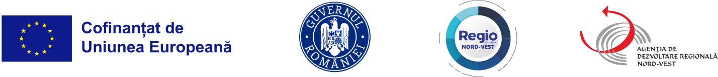
Data: 31.07.2025
Proiect „CONSTRUIREA UNUI SPAȚIU VERDE ÎN COMUNA NOJORID, Jud. Bihor”
cod SMIS 318456
Stadiu proiect la 12 luni de la semnarea contractului

Unitatea Administrativ Teritorială COMUNA NOJORID și Agenția de Dezvoltare Regională Nord-Vest, au semnat în data de 24.07.2024, contractul de finanțare pentru obiectivul de investiții “CONSTRUIREA UNUI SPAȚIU VERDE ÎN COMUNA NOJORID, Jud. Bihor”, cod SMIS: 318456.
În perioada februarie – iulie 2025 au fost realizate următoarele măsuri pentru buna implementare a proiectului:
- S-a desfășurat verificarea documentatiei tehnice faza Proiect tehnic, timp în care s-a transmis răspunsul la solicitările de clarificări primite de la Agenția de Dezvoltare Regională Nord-Vest
- S-a obținut Avizul de conformitate a Proiectului tehnic din partea ADR: proiectul tehnic este conform cu cerințele legislației în vigoare la data întocmirii acestuia, respectiv HG 907 din 26 noiembrie 2016 sau HG 1/2018
- S-au pregătit anunțul si documentația de atribuire pentru achiziția publică de lucrări și va fi publicată după aprobarea de către ANAP.
Prin atingerea acestor etape, proiectul se îndreaptă către obiectivul său de amenajare a unui spațiu pentru petrecerea timpului liber, cu un sistem de alei ierarhizat ce permite accesibilitatea tuturor categoriile de utilizatori, inclusiv a persoanelor cu dizabilități, inclusiv amenajarea unor zone cu rastele pentru biciclete.
Finanțarea este asigurată prin Programul Regional Nord-Vest, program implementat prin intermediul Agenției de Dezvoltare Regionala Nord-Vest, acesta fiind Autoritate de Management. Beneficiarul este UAT Comuna Nojorid, jud, BH. Valoarea totala a acestuia este de 15.666.333,32 Lei, din care 13.316.383,32 lei FEDR, 2.349.950,00 lei Buget de Stat.
Investim în viitorul regiunii!

www.regionordvest.ro I www.nord-vest.ro

„Conținutul acestui material nu reprezintă în mod obligatoriu poziția oficială a Uniunii Europene, a Guvernului României sau a Autorității de Management pentru Programul Regional Nord-Vest 2021-2027”

